Fallbeispiel: Amazon

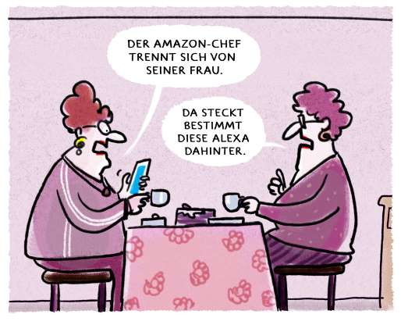

Mit Hilfe von Internetrecherche beantworten Sie die folgenden Fragen:

1. Wann und von wem wurde Amazon gegründet?  
   5. Juli 1994
2. Welche Hauptprodukte/Dienste bietet Amazon heutzutage an?  
    Sie nennen 3 Waren und 3 Dienstleistungen.  
   Elektronische Geräte, Bücher, Filme/Serien
3. Sie füllen die Tabelle zu den Merkmalen eines Unternehmens für Amazon aus.

|  |  |
| --- | --- |
| Sektor | Tertiärer Sektor (3) |
| Branche | Versandhandel, Onlinehandel, digitale Distribution, Cloud Computing |
| Rechtsform | Corporation |
| Betriebsgrösse: → Mitarbeiterzahl  → Umsatz  → Erfolg (Gewinn oder Verlust)  → Marktkapitalisierung (Börsenwert mal der Anzahl der im Umlauf befindlichen Anteile des Unternehmens) | Mitarbeiter: 647.500  Umsatz: 193 Milliarden US-Dollar  Gewinn: 3,9 Mrd. Dollar  Marktkapitalisierung: 853,81 Mrd. |
| Trägerschaft |  |
| Sitz des Unternehmens | Seattle, Washington, |

1. Warum heisst Amazon eigentlich Amazon? Welche Antwort ist die Richtige?  
   Welche Antwort ist die Richtige?
   1. **Amazon ist ein kleiner Ort in Montana im Jefferson County nordöstlich des Yellow Stone Nationalparks. Amazon-Gründer Jeff Bezos wurde am 12. Januar 1964 dort geboren. Im sehr dünn besiedelten Montana hat der Versandhandel von je her eine lange Tradition. Sein Vater George Bezos betrieb dort seit den 50er-Jahren einen Versandhandel für Landwirtschaftsbedarf. Jeff Bezos kam im Alter von 19 auf die Idee, neben den Landwirtschaftsartikeln auch Bücher für die Farmerfamilien zu versenden. Mitte der 80er-Jahre war Amazon bereits der größte Versandhändler für Bücher in den USA. 1995 wurde schließlich die erste Buchbestellung, die über Internet aufgegeben wurde, verschickt. Mittlerweile hat sich Amazon von einem kleinen Buchversender längst zu einem weltweit operierenden Internet-Konzern entwickelt.**
   2. **Bei der Namenssuche wollte Amazon-Gründer Jeff Bezos in alphabetisch sortierten Registern ganz oben stehen. Daher musste es ein Name mit A sein. Bezos durchsuchte daraufhin die ersten Seiten eines Wörterbuchs. Bei Amazon wurde er fündig. Da er schon damals große Pläne mit seinem Unternehmen hatte, nannte er es nach dem weltweit größten Fluss. Ursprünglich wollte er ja sein Unternehmen "Cadabra" nennen, einer Ableitung des Zauberspruchs Abracadabra. Als er den gewünschten Namen seinem Anwalt mitteilte verstand der jedoch "Cadaver". Um künftige Missverständnisse zu vermeiden verwarf er dann diesen Namenswunsch.**
   3. **Der Name Amazon geht eigentlich auf die Frau des Unternehmensgründers Jeff Bezos, Linda Bezos, zurück. In den Anfangsjahren wollte die Geschäftsidee eines Online-Buchhandels nicht so recht greifen und Jeff war mehrmals kurz davor, das damals noch unter dem Namen Jeff's Bookstore firmierende Unternehmen aufzugeben. Linda aber kämpfte für den Erhalt des Versandhandels. Jeff nannte seine Frau daher seine "Amazone". Mitte der 90er-Jahre reifte bei Jeff die Erkenntnis, dass der ursprüngliche Name nicht zu einem aufstrebenden E-Commerce-Unternehmen passte. Zunächst erwog er den Namen Relentless (deutsch: unerbittlich). Seine Frau riet ihm aber ab. So übernahm er kurzerhand ihren Kosenamen. Noch heute führt die Seite** [**www.relentless.com**](http://www.relentless.com/) **zu Amazon.  
      →**
2. war der Börsengang von Amazon?
3. Wie hat sich die Aktie von Beginn des Börsengangs bis Ende April 2019 entwickelt?  
   Gehen Sie bei Ihrer Überlegung so vor, dass Sie beim Börsenbeginn 5 Aktien à 18 UDS gekauft hätten.

Der Wert hat sich um 6.8% gesteigert.

Somit 18*5*1.068 = 612 USD

1. Wie heissen die zwei Hauptkonkurrenten von Amazon in der Schweiz?

Galaxus (mit Digitec) und Brack

1. Auf welchem Platz rangiert Amazon - nach dem Börsenwert - weltweit?  
   Platz 3
2. Die europäische Union hat den Begriff GAFA eingeführt. Warum und was hat dies mit Amazon zu tun?

GAFA = Google, Apple, Facebook, Amazon